AIDE AUX HABITANTS DU TERRITOIRE DANS LEURS PROJETS DE RENOVATION ENERGETIQUE

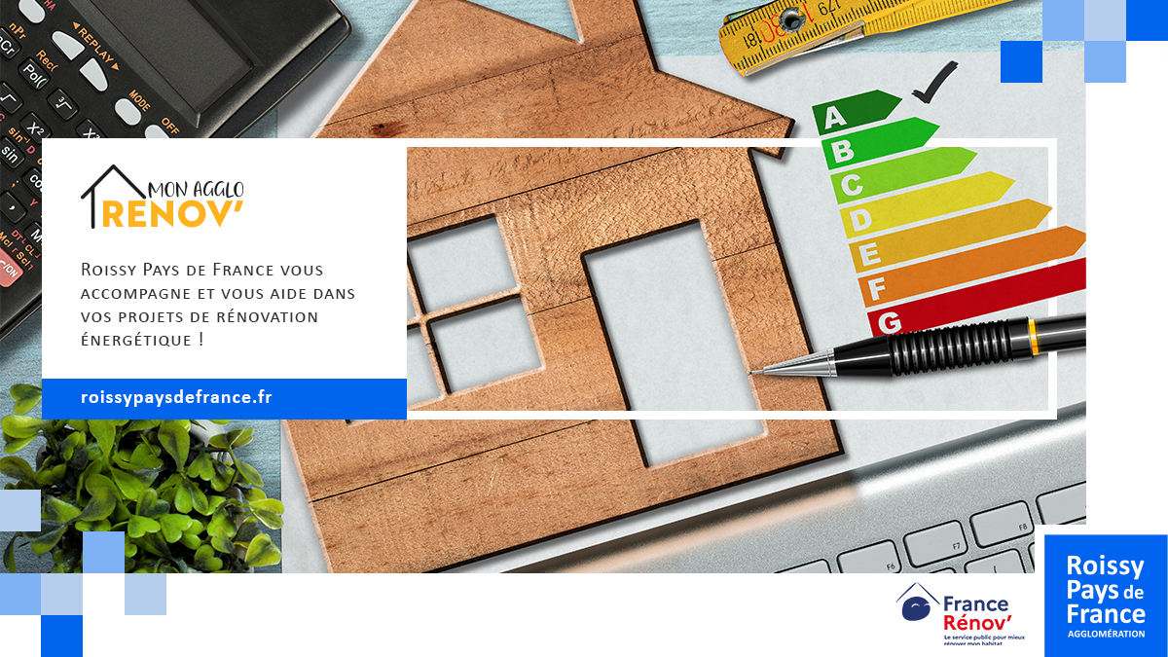

Vous êtes propriétaire et souhaitez mieux isoler votre logement, moderniser votre système de chauffage, recourir aux énergies renouvelables, réduire vos factures d’énergie ? Le service public « Mon Agglo Rénov’ » vous accompagne de manière neutre, gratuite et personnalisée dans la définition de votre projet et la mobilisation des aides financières.
Pour tout renseignement général d’ordre financier, technique ou juridique, appelez le guichet unique de conseil pour notre commune de Seine-et-Marne : 01 34 04 37 18
Pour vous entretenir avec un conseiller lors d’une permanence, prenez rendez-vous depuis le site de l’agglo : Mon Agglo Rénov’ : l'agglo vous aide dans vos projets de rénovation énergétique (roissypaysdefrance.fr). Des permanences sont mises en place sur l’ensemble du territoire.

